**QUẢN LÝ THƯ VIỆN SÁCH CÁ NHÂN**

1. **FORM CHÍNH**
2. **Giao diện**

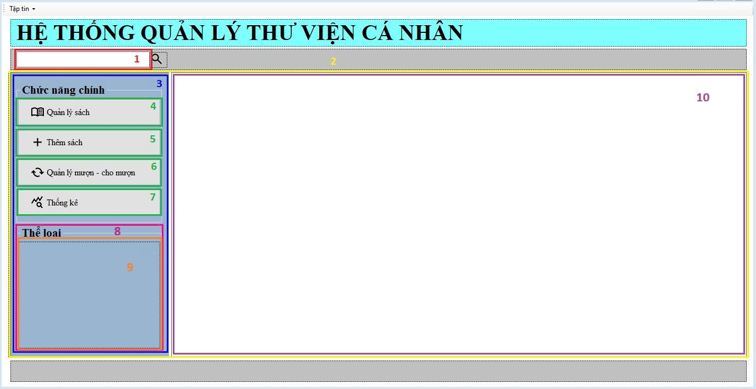

1. **Controls**

|  |  |  |  |  |
| --- | --- | --- | --- | --- |
| **STT** | **Name** | **Loại Control** | **Tên thuộc tính** | **Giá Trị** |
| 1 | txtSearchBox | TextBox |  |  |
| 2 | sliptContainerMain |  |  |  |
| 3 | panelLeftMenu | Panel | BorderStyle | FixedSingle |
| 4 | btnBookManager | Button | Text | Quản lý sách |
| 5 | btnAddBook | Button | Text | Thêm sách |
| 6 | btnLendBorrowCtrl | Button | Text | Quản lý mượn - cho |
| 7 | btnStats | Button | Text | Thống kê |
| 8 | gbCategoryList | GroupBox | Text  BorderStyle | Thể loại  FixedSingle |
| 9 | pnCategoryList | Panel | Dock | Fill |
| 10 | panelRightView | Panel | BorderStyle | FixedSingle |

1. **Xử lý logic**

- Khi khởi động, ứng dụng sẽ kết nối cơ sở dữ liệu, load và cache dữ liệu từ các bảng cần thiết. Sau đó các service nghiệp vụ được khởi tạo và inject vào giao diện chính. UI (MainForm) chỉ được hiển thị toàn bộ dữ liệu đã sẵn sàng.

- Khi MainForm Load:

* Load các thể loại lên pnCategoryList
* Hiển thị giao diện Quản lý sách (UcBookList)
* Hiển thị mặc định danh sách sách vào ListView.

- Khi người dùng gõ từ khóa tại txtSearchBox thì lọc ra danh sách các sách có tên chứa từ khóa cần tìm, hiển thị nó lên ListView.

- Khi nhấn vào các nút bên trái của Split Container thì sẽ mở ra các User Control khác nhau ở phía bên phải của Split Container

1. UCADDBOOK
2. **Giao diện**

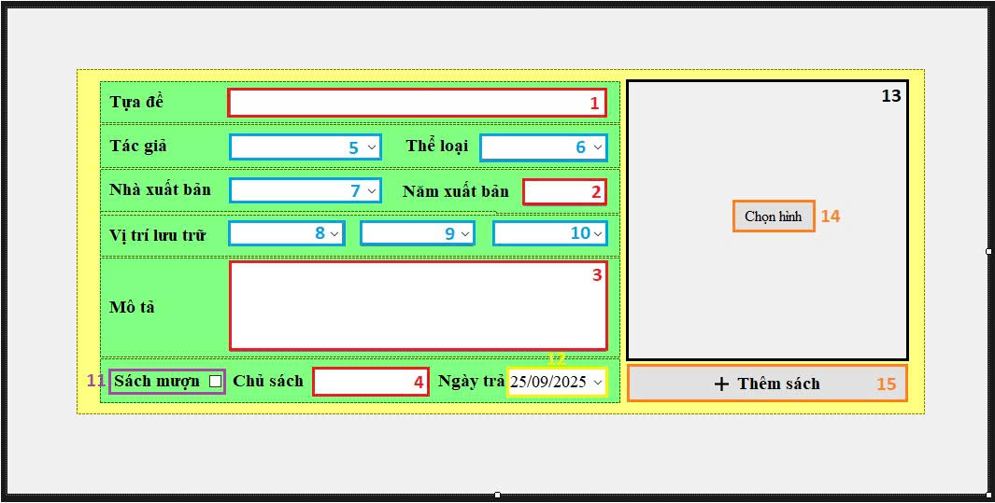

1. **Controls**

|  |  |  |  |  |
| --- | --- | --- | --- | --- |
| **STT** | **Name** | **Loại Control** | **Tên thuộc tính** | **Giá Trị** |
| 1 | txtTittle | TextBox |  |  |
| 2 | txtPublishYear | TextBox |  |  |
| 3 | txtDescription | TextBox |  |  |
| 4 | txtLender | TextBox |  |  |
| 5 | cboAuthor | ComboBox | Tag | Author |
| 6 | cboCategory | ComboBox | Tag | Category |
| 7 | cboPublisher | ComboBox | Tag | Publisher |
| 8 | cboRoom | ComboBox | Tag | Room |
| 9 | cboShelf | ComboBox | Tag | Sheft |
| 10 | cboRow | ComboBox | Tag | Row |
| 11 | chkIsBorrowed | CheckListBox | Text | Sách mượn |
| 12 | dtpExpectedReturnDate | DateTimePicker | Format  CustomFormat | Custom  Dd/MM/yyyy |
| 13 | pbImage | PictureBox |  |  |
| 14 | btnSelectImage | Button | Text | Chọn hình |
| 15 | btnAddBook | Button | Text | Thêm sách |

1. **Xử lý logic**

- Khi User Control được load thì sẽ lấy danh sách Phòng từ dữ liệu cache hiển thị lên các ComboBox tương ứng (cboAuthor, cboCategory, …)

- Khi chọn Phòng xong sẽ load dữ liệu những kệ thuộc phòng đó lên cboShelf, tương tự với cboRow

- Khi nhấn nút chọn hình (btnSelectImage) sẽ mở ra OpenFileDialog, giúp người dùng chọn hình minh họa cho cuốn sách

- Khi nhấn nút thêm sách sẽ kiểm tra xem các trường dữ liệu bắt buộc đã được điền hay chưa, nếu chưa sẽ hiển cảnh báo và quay lại.

- Nếu dữ liệu đã hợp lệ sẽ tiến hành truy vấn để cập nhật Database, nếu thành công sẽ thêm dữ liệu tương ứng vào dữ liệu cache để đồng bộ và load lại ListView để cập nhật dữ liệu mới

1. UCBOOKLIST
2. **Giao diện**

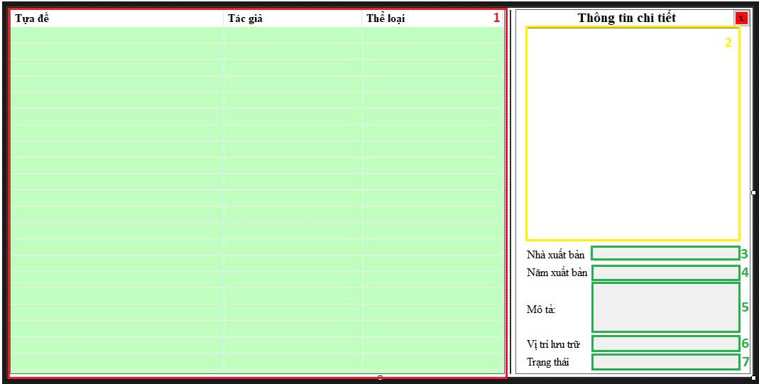

1. **Bảng**

|  |  |  |  |  |
| --- | --- | --- | --- | --- |
| **STT** | **Name** | **Loại Control** | **Tên thuộc tính** | **Giá Trị** |
| 1 | lvBooks | ListView |  |  |
| 2 | pbBookImage | PictureBox |  |  |
| 3 | txtPublisher | TextBox | ReadOnly | True |
| 4 | txtPublishYear | TextBox | ReadOnly | True |
| 5 | txtDescription | TextBox | ReadOnly | True |
| 6 | txtStorageLocation | TextBox | ReadOnly | True |
| 7 | txtLoanStatus | TextBox | ReadOnly | True |

1. **Xử lý logic**

- Khi User Control được load sẽ lấy dữ liệu của sách nằm trong cache để hiển thị lên ListView, bao gồm các thông tin cơ bản nhất về một cuốn sách để người dùng tiện quan sát.

- Khi chọn 1 cuốn sách (item) nằm trong ListView sẽ mở ra bảng BookDetails hiển thị thông tin chi tiết (nhà xuất bản, năm xuất bản, trạng thái, …)

- Nhấn chuột phải vào item trong ListView để mở ra ContextMenu, cho phép thao tác với cuốn sách được chọn (Trả sách với sách mượn, thu hồi với sách cho mượn, cho mượn với sách có sẵn).IV. UCLENDBORROWMANAGER

1. **Giao diện**

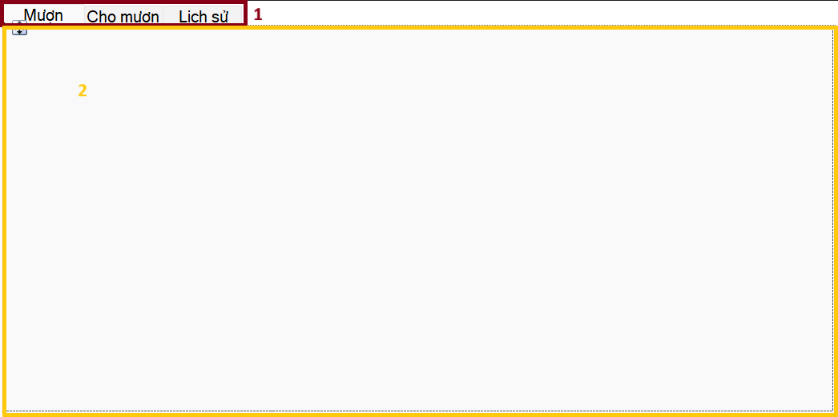

1. **Bảng**

|  |  |  |  |  |
| --- | --- | --- | --- | --- |
| **STT** | **Name** | **Loại Control** | **Tên thuộc tính** | **Giá Trị** |
| 1 | tcLendBorrow | TabControl |  |  |
| 2 | lvLendBorrow | ListView |  |  |

1. **Xử lý logic**

- Khi User Control load sẽ lấy dữ liệu về tất cả các giao dịch sách (mượn – cho mượn – lịch sử) hiển thị lên ListView của các Tab Page tương ứng của Tab Control

- Nhấn chuột phải vào item trong ListView để mở ra ContextMenu, cho phép thao tác với cuốn sách được chọn trong các Tab Page tương ứng

V. UCSTATS

**1. Giao diện**

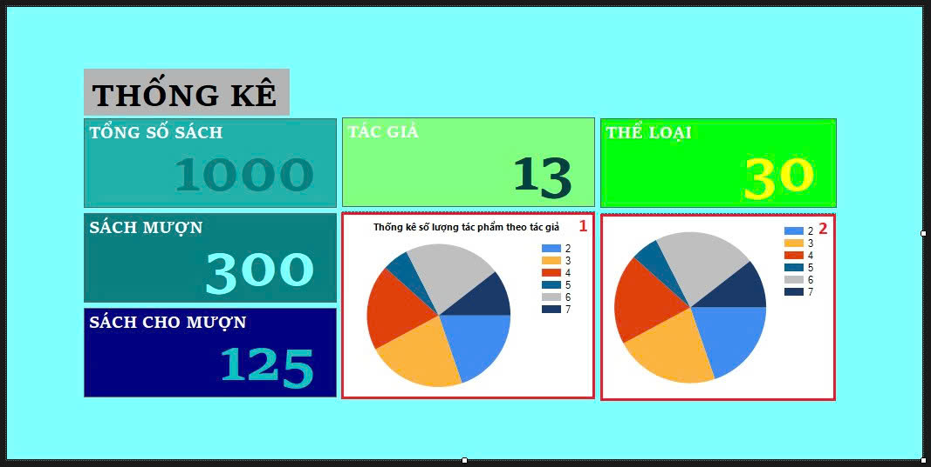

1. **Bảng**

|  |  |  |  |  |
| --- | --- | --- | --- | --- |
| **STT** | **Name** | **Loại Control** | **Tên thuộc tính** | **Giá Trị** |
| 1 | chartAuthor | Chart |  |  |
| 2 | chartCategory | Chart |  |  |

1. **Xừ lý logic**

- Khi User Control load sẽ lấy dữ liệu từ cache để tính toán và hiển thị dữ liệu thống kê lên các label đồng thời vẽ biểu đồ thống kê số lượng sách theo thể loại và tác giả

1. CƠ SỞ DỮ LIỆU QUẢN LÝ SÁCH CÁ NHÂN

Hệ quản trị cơ sở dữ liệu sử dụng: SQLite

Lý do: Ứng dụng quản lý thư viện cá nhân chỉ cần xử lý dữ liệu trên một máy, không yêu cầu nhiều người truy cập hay kết nối mạng. SQLite phù hợp vì nhẹ, dễ tích hợp, không cần cài đặt server và lưu toàn bộ dữ liệu trong một file, thuận tiện cho việc sử dụng và sao lưu.

1. **Tên các bảng**

|  |  |  |  |  |
| --- | --- | --- | --- | --- |
| **STT** | **Tên trường** | **Kiểu** | **Null** | **Ghi chú** |

|  |  |  |  |  |
| --- | --- | --- | --- | --- |
| Bảng **Book** | | | | |
| 1 | Id | Int |  | Tự tăng; khóa chính |
| 2 | Title | Text |  | Tựa đề của quyển sách |
| 3 | AuthorId | Int | X | Khóa phụ; Thuộc tác giả nào |
| 4 | CategoryId | Int | X | Khóa phụ; Thuộc thể loại nào |
| 5 | PublisherId | Int | X | Khóa phụ; Thuộc nhà xuất bản nào |
| 6 | PublishYear | Int | X | Xuất bản vào năm nào |
| 7 | Description | Text | X | Mô tả của quyển sách |
| 8 | ImagePath | Text | X | Hình bìa quyển sách |
| 9 | StorageLocationId | Int |  | Thuộc vị trí lưu trữ nào |
| Ghi chú: Bảng này lưu thông tin chi tiết về từng cuốn sách, gồm tác giả, thể loại, nhà xuất bản, năm phát hành, mô tả và vị trí lưu trữ. | | | | |

|  |  |  |  |  |
| --- | --- | --- | --- | --- |
| Bảng **Circulation** | | | | |
| 1 | Id | Int |  | Tự tăng; khóa chính |
| 2 | BookID | Int |  | Khóa phụ; Sách được giao dịch |
| 3 | BookTittleSnapshot | Text |  | Tiêu đề sách được lưu trữ |
| 4 | BorrowerName | Text |  | Tên người mượn |
| 5 | LenderName | Text |  | Tên người cho mượn |
| 6 | CirculationDate | Text |  | Ngày bắt đầu giao dịch |
| 7 | ReturnDate | Text | X | Ngày trả, NULL nếu chưa trả |
| Ghi chú: Bảng này lưu lịch sử mượn sách, gồm tên người mượn và cho mượn, ngày mượn, ngày trả. | | | | |

|  |  |  |  |  |
| --- | --- | --- | --- | --- |
| Bảng **Author** | | | | |
| 1 | Id | Int |  | Tự tăng; khóa chính |
| 2 | Name | Text |  | Tên tác giả |
| Ghi chú: Bảng này lưu thông tin tác giả của các cuốn sách. | | | | |

|  |  |  |  |  |
| --- | --- | --- | --- | --- |
| Bảng **Category** | | | | |
| 1 | Id | Int |  | Tự tăng; khóa chính |
| 2 | Name | Text |  | Tên thể loại |
| Ghi chú: Bảng này lưu các thể loại sách để phân loại từng cuốn sách. | | | | |

|  |  |  |  |  |
| --- | --- | --- | --- | --- |
| Bảng **Publisher** | | | | |
| 1 | Id | Int |  | Tự tăng; khóa chính |
| 2 | Name | Text |  | Tên nhà xuất bản |
| Ghi chú: Bảng này lưu thông tin nhà xuất bản của sách. | | | | |

|  |  |  |  |  |
| --- | --- | --- | --- | --- |
| Bảng **Room** | | | | |
| 1 | Id | Int |  | Tự tăng; khóa chính |
| 2 | Name | Text |  | Tên phòng chứa sách |
| Ghi chú: Bảng này lưu vị trí sách trong phòng nào. | | | | |

|  |  |  |  |  |
| --- | --- | --- | --- | --- |
| Bảng **Shelf** | | | | |
| 1 | Id | Int |  | Tự tăng; khóa chính |
| 2 | RoomId | Int |  | Khóa phụ; Thuộc phòng nào |
| 3 | Ordinal | Int |  | Số thứ tự kệ trong phòng |
| Ghi chú: Bảng này lưu vị trí sách trong kệ nào trong phòng. | | | | |

|  |  |  |  |  |
| --- | --- | --- | --- | --- |
| Bảng **ShelfRow** | | | | |
| 1 | Id | Int |  | Tự tăng; khóa chính |
| 2 | ShelfId | Int |  | Khóa phụ; Thuộc kệ nào |
| 3 | Ordinal | Int |  | Số thứ tự hàng trong kệ |
| Ghi chú: Bảng này lưu vị trí sách trong hàng nào trong kệ nào. | | | | |

1. **Sơ đồ quan hệ**

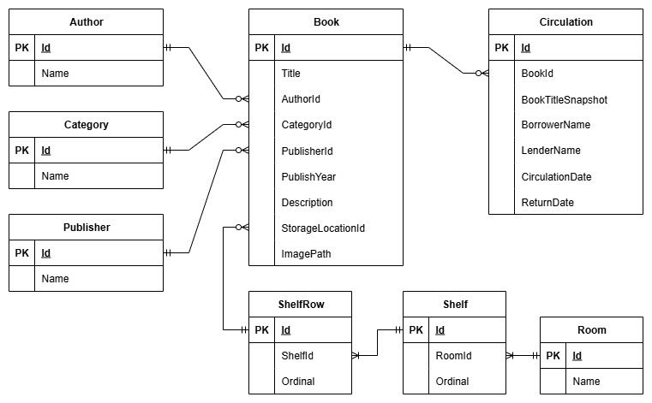

1. Phân chia công việc

|  |  |  |
| --- | --- | --- |
| Thành viên | Chức năng phụ trách | Chi tiết |
| Phan Lê Xuân Mạnh | Thêm sách (UCAddBook) | - Thiết kế form thêm sách  - Load dữ liệu lên ComboBox chọn ảnh, kiểm tra dữ liệu nhập.  - Thêm sách mới vào cơ sở dữ liệu, cập nhật cache và hiển thị lại danh sách. |
| Liêng Hót Ha Luyến | Quản lý mượn/cho mượn (UCLendBorrowManager) | - Tạo giao diện TabControl + ListView để hiển thị danh sách giao dịch mượn, cho mượn, lịch sử.  - Load dữ liệu giao dịch, thao tác qua context menu (cho mượn, trả, thu hồi).  - Cập nhật trạng thái sách và lịch sử mượn trong cơ sở dữ liệu. |
| Mai Quý Phước | Quản lý sách (UCBookList) | - Thiết kế ListView hiển thị danh sách sách và panel chi tiết.  - Khi chọn sách → hiển thị thông tin chi tiết (năm XB, NXB, mô tả, tình trạng, vị trí).  - Cho phép thao tác cơ bản (cho mượn, trả, thu hồi) qua context menu. |
| Lý Ngọc Thảo Nguyên | Giao diện chính(MainForm), Thống kê (UCStats) | - Thiết kế giao diện chính và giao diện thống kê  - Lấy dữ liệu thống kê, tính toán số lượng, hiển thị kết quả trên biểu đồ và label. |